附件8

阿图什市2026年义务教育及学前教育
招生入学（园）系统操作流程

第一步：使用微信关注“克州教育局”
（搜索“克州教育局”，找到后点“关注服务号”）
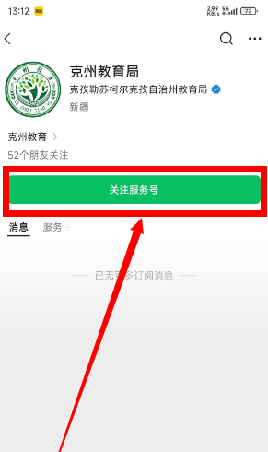
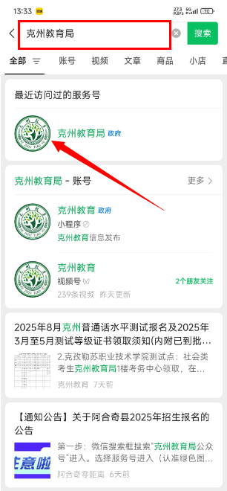

第二步：进入克州教育局服务号首页

（依次点“发消息”→“学生”→“招生报名系统”）
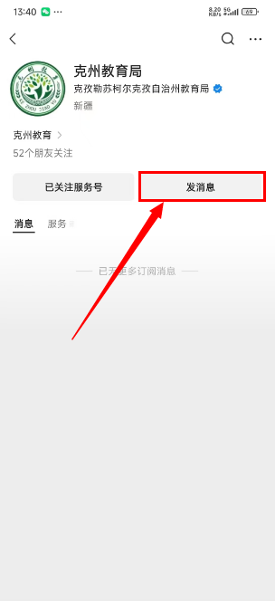
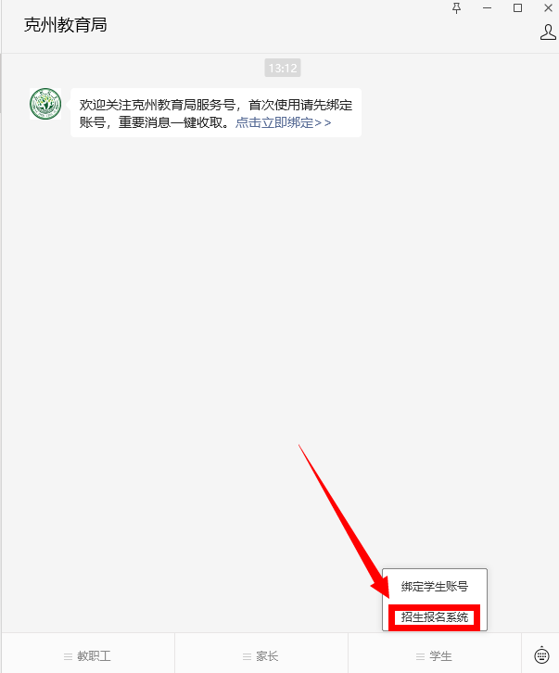
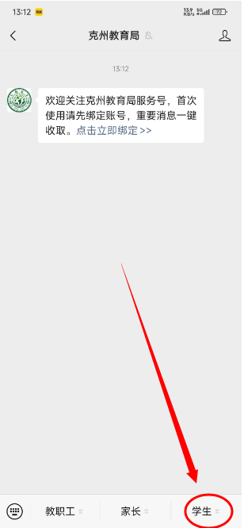

第三步：进入“克孜勒苏柯尔克孜自治州招生报名系统”页面，填写招生登录信息

（选择相应学段进行报名→填写招生登录信息→点“下一步”）
※身份证号填写报名新生的；
※务必填写常用手机号（用于每次登录前获取验证码、接收录取信息等重要通知）
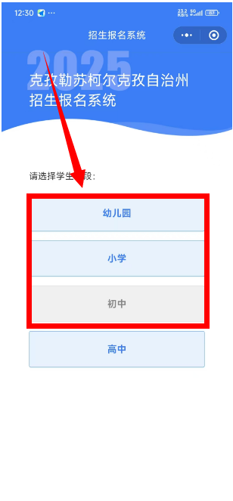
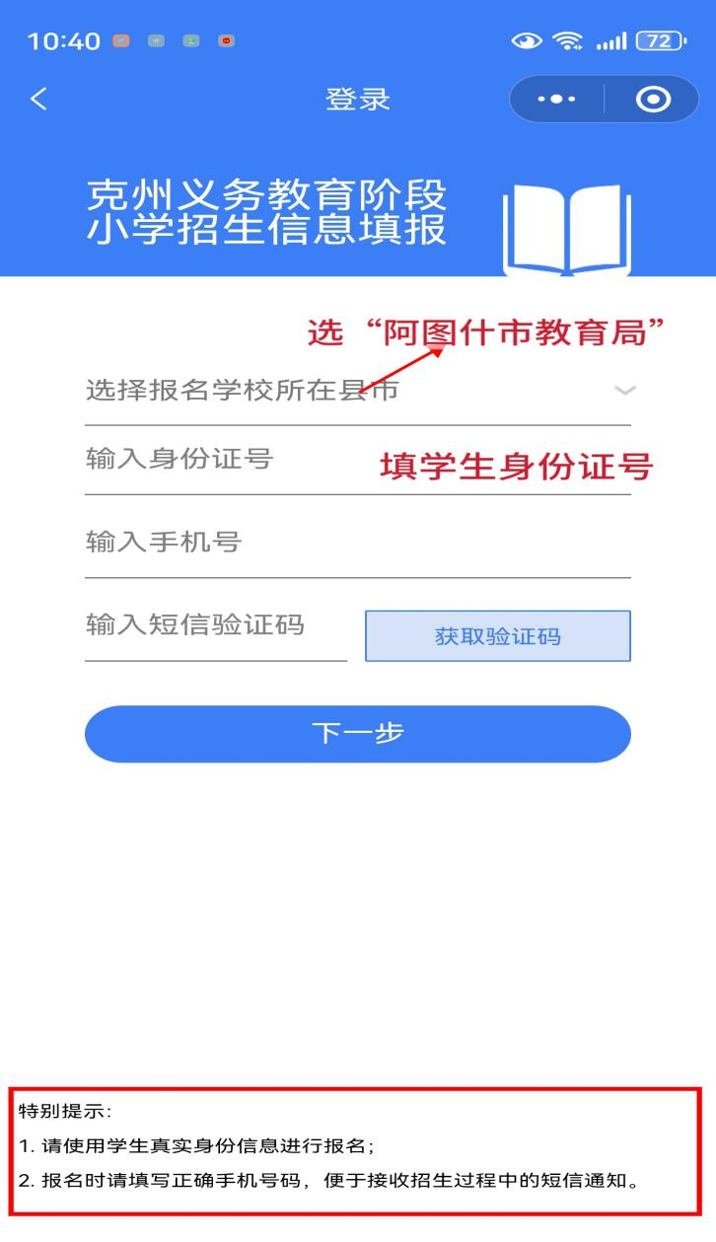

第四步：进入招生报名系统，阅读招生公告

（完成阅读后点“我已阅读并接受报名须知，去报名”，进入信息填报页面）

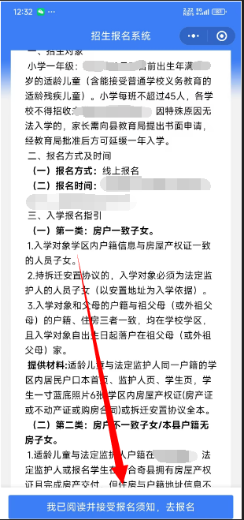

第五步：填写报名信息（以“小学学段”为例）

服从调剂：是指当所报学校报名人数超过招生计划无法录取时，教育部门依据政策将无法就近入学的学生统筹安排至其他有空余学位的学校。
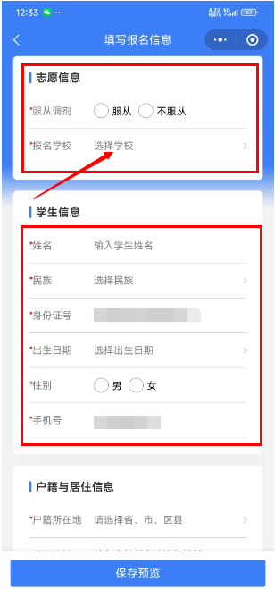
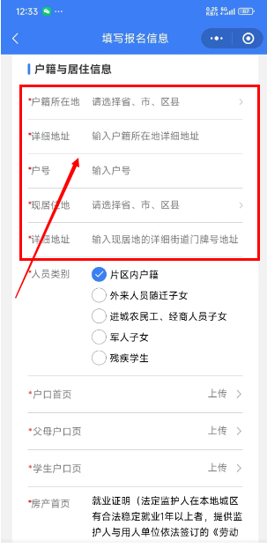

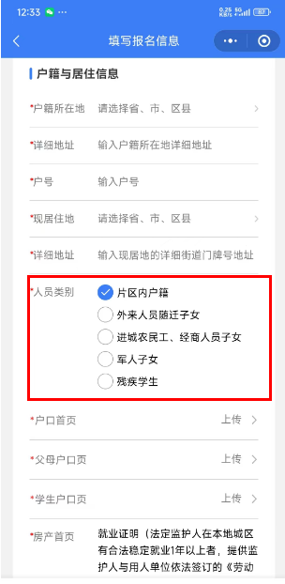

报名系统中人员类别与《阿图什市2026年义务教育及学前教育招生入学（园）公告》中人员类别对应情况：
1.片区内户籍：按照《招生公告》中“第二类 阿图什市城区学区户籍‘房户一致’适龄学生”“第三类 阿图什市城区学区户籍‘有户无房’适龄学生”要求上传资料。

2.外来人员随迁子女：按照《招生公告》中“第四类 随迁子女 第一批：非阿图什户籍的随迁子女”要求上传资料。

3.进城农民工、经商人员子女：按照《招生公告》中“第四类 随迁子女 第二批：户籍在阿图什的农业转移人口随迁子女”要求上传资料。

4.军人子女：即《招生公告》中“第一类 政策性照顾类学生”，另需线下提交相关佐证材料。
5.残疾学生：参照报名系统提交相关资料。

特别提醒：报名初中阶段信息填报时，会在人员类别处新增“对口直升”，即在我市就读的2026届小学应届毕业生选填，在填写报名信息时只需填写信息，无需上传资料。未在我市就读的2026届小学应届毕业生，需选择相应人员类别后上传对应资料。

第六步：提交报名，等待审核（报名阶段可反复修改，一旦进入审核阶段，则不可修改）
（所有带*内容填完后，点“保存预览”→点“获取验证码”→输入短信验证码→点“提交报名”）


